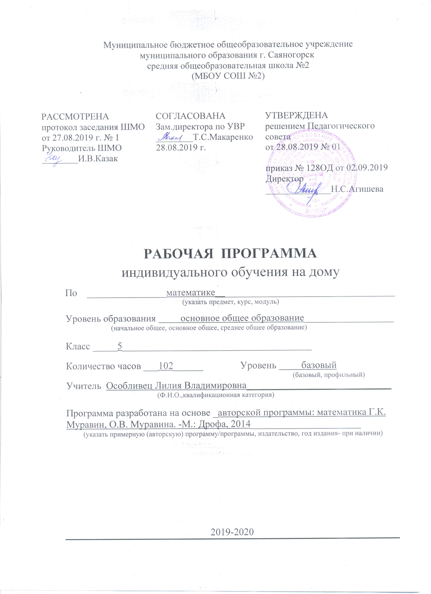
ПЛАНИРУЕМЫЕ РЕЗУЛЬТАТЫ ОСВОЕНИЯ УЧЕБНОГО ПРЕДМЕТА «МАТЕМАТИКА»

Программа предполагает достижение выпускниками основной школы следующих личностных, метапредметных и предметных результатов.

В личностных результатах сформированность:
- ответственного отношения к учению, готовность и способность обучающихся к самореализации и самообразованию на основе развитой мотивации учебной деятельности и личностного смысла изучения математики, заинтересованность в приобретении и расширении математических знаний и способов действий, осознанность построения индивидуальной образовательной траектории;
- коммуникативной компетентности в общении, в учебно-исследовательской, творческой и других видах деятельности по предмету, которая выражается в умении ясно, точно, грамотно излагать свои мысли в устной и письменной речи, выстраивать аргументацию и вести конструктивный диалог, приводить примеры и контрпримеры, а также понимать и уважать позицию собеседника, достигать взаимопонимания, сотрудничать для достижения общих результатов;
- целостного мировоззрения, соответствующего современному уровню развития науки и общественной практики.
- представления об изучаемых математических понятиях и методах как важнейших средствах математического моделирования реальных процессов и явлений.
- логического мышления: критичности (умение распознавать логически некорректные высказывания), креативности (собственная аргументация, опровержения, постановка задач, формулировка проблем, исследовательский проект и др.).

В метапредметных результатах сформированность:
- способности самостоятельно ставить цели учебной и исследовательской деятельности, планировать, осуществлять, контролировать и оценивать учебные действия в соответствии с поставленной задачей и условиями ее выполнения;
- умения самостоятельно планировать альтернативные пути достижения целей, осознанно выбирать наиболее эффективные способы решения учебных и познавательных задач;
- умения находить необходимую информацию в различных источниках (в справочниках, литературе, Интернете), представлять информацию в различной форме (словесной, табличной, графической, символической), обрабатывать, хранить и передавать информацию в соответствии с познавательными или коммуникативными задачами;
- владения приемами умственных действий: определения понятий, обобщения, установления аналогий, классификации на основе самостоятельного выбора оснований и критериев, установления родовидовых и причинноследственных связей, построения умозаключений индуктивного, дедуктивного характера или по аналогии;
- умения организовывать совместную учебную деятельность с учителем и сверстниками: определять цели, распределять функции, взаимодействовать в группе, выдвигать гипотезы, находить решение проблемы, разрешать конфликты на основе согласования позиции и учета интересов, аргументировать и отстаивать свое мнение.

В предметных результатах сформированность:
- умений работать с математическим текстом, точно и грамотно выражать свои мысли в устной и письменной речи, применяя математическую терминологию и символику, использовать различные языки математики (словесный, символический, графический, табличный), доказывать математические утверждения;
- умения использовать базовые понятия из основных разделов содержания (число, функция, уравнение, неравенство, вероятность, множество, доказательство и др.);
- представлений о числе и числовых системах от натуральных до действительных чисел; практических навыков выполнения устных, письменных, инструментальных вычислений, вычислительной культуры;
- представлений о простейших геометрических фигурах, пространственных телах и их свойствах; и умений в их изображении;
- умения измерять длины отрезков, величины углов, использовать формулы для нахождения периметров, площадей и объемов простейших геометрических фигур;
- умения использовать символьный язык алгебры, приемы тождественных преобразований рациональных выражений, решения уравнений, неравенств и их систем; идею координат на плоскости для интерпретации решения уравнений, неравенств и их систем; алгебраического аппарата для решения математических и нематематических задач;
- умения использовать систему функциональных понятий, функционально-графических представлений для описания и анализа реальных зависимостей;
- представлений о статистических закономерностях в реальном мире и о различных способах их изучения, об особенностях выводов и прогнозов, носящих вероятностный характер;
- приемов владения различными языками математики (словесный, символический, графический) для иллюстрации, интерпретации, аргументации и доказательства;
- умения применять изученные понятия, аппарат различных разделов курса к решению межпредметных задач и задач повседневной жизни.

Основные направления коррекционной работы
- Коррекция переключаемости и распределения внимания.
- Коррекция логического мышления, зрительной и вербальной памяти.
- Коррекция слухового и зрительного восприятия.
- Коррекция произвольного внимания.
- Развитие самостоятельности, аккуратности.

СОДЕРЖАНИЕ УЧЕБНОГО ПРЕДМЕТА «МАТЕМАТИКА»

Натуральные числа
Десятичная система счисления. Сравнение чисел. Шкалы и координаты. Геометрические фигуры. Равенство фигур. Измерение углов.

Числовые и буквенные выражения
Числовые выражения и их значения. Площадь прямоугольника. Объём прямоугольного параллелепипеда. Буквенные выражения. Формулы и уравнения.
Доли и дроби
Понятие о долях и дробях. Сложение и вычитание дробей с равными знаменателями. Умножение дроби на натуральное число. Треугольники.

Действия с дробями
Дробь как результат деления натуральных чисел. Деление дроби на натуральное число. Основное свойство дроби. Сравнение дробей. Сложение и вычитание дробей. Умножение на дробь. Деление на дробь.

Десятичные дроби
Понятие десятичной дроби. Сравнение десятичных дробей. Умножение десятичных дробей. Деление десятичной дроби на натуральное число. Бесконечные десятичные дроби. Округление чисел. Деление на десятичную дробь. Процентные расчёты. Среднее арифметическое чисел.

ТЕМАТИЧЕСКОЕ ПЛАНИРОВАНИЕ

№ Темы | Название темы | Количество часов
1 | Натуральные числа и нуль | 20
2 | Числовые и буквенные выражения | 20
3 | Доли и дроби | 10
4 | Действия с дробями | 20
5 | Десятичные дроби | 30
6 | Повторение | 2
 | итого | 102

